МИНИCTEPCTBO НАУКИ И ВЫСШЕГО ОБРАЗОВАНИЯ РОССИЙСКОЙ ФЕДЕРАЦИИ ФЕДЕРАЛЬНОЕ ГОСУДАРСТВЕННОЕ АВТОНОМНОЕ ОБРАЗОВАТЕЛЬНОЕ УЧРЕЖДЕНИЕ ВЫСШЕГО ОБРАЗОВАНИЯ

«СЕВЕРО-КАВКАЗСКИЙ ФЕДЕРАЛЬНЫЙ УНИВЕРСИТЕТ»

ОТЧЕТ ПО ЛАБОРАТОРНОЙ РАБОТЕ № 3

ДИСЦИПЛИНЫ «Многопоточное программирование»

**Выполнил:**

Касимов Асхаб Арсенович

Студент 3 курса, уч. гр. ПИН-б-о-22-1 группы

Специальности <Прикладная информатика>

Очной формы обучения

Ставрополь, 2025 г.

**Лабораторная работа №3**

**Цель работы:** Работа с многопоточным програмированием

**Ход работы:**

1. Синхронизированный вывод

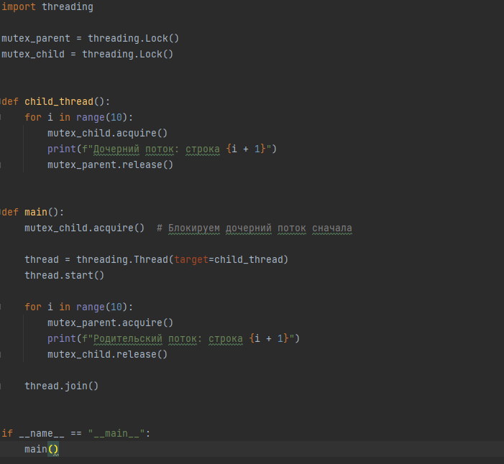

1. Доказательство невозможности с двумя мьютексами

Доказательство: Для синхронизированного вывода требуется строгое чередование. С двумя мьютексами невозможно гарантировать, что оба потока не заблокируют свои мьютексы одновременно, что приведет к deadlock. Нужен третий механизм синхронизации.

1. Синхронизированный вывод

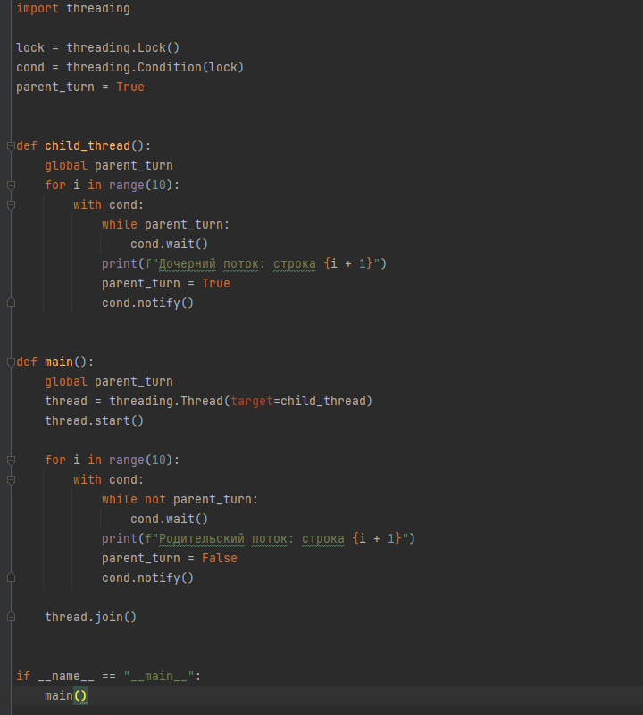

14 . с использованием двух семафоров-счетчиков

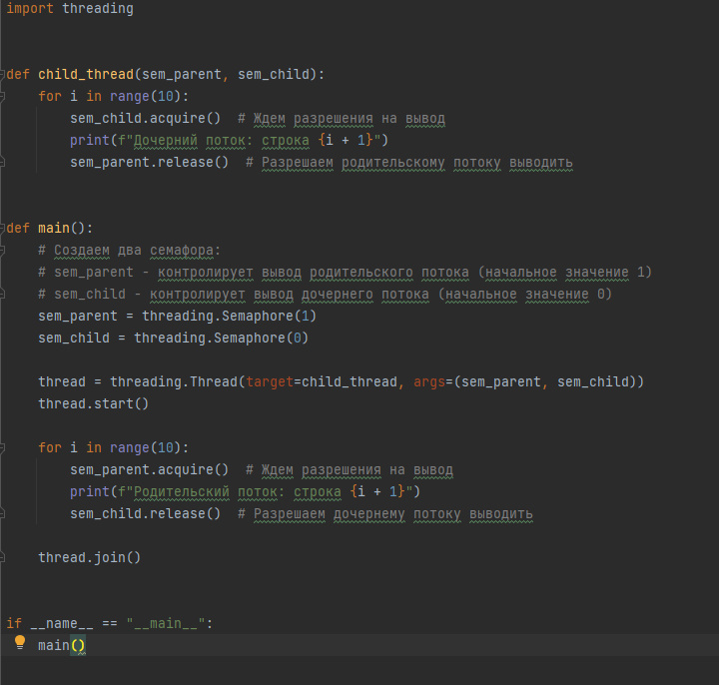

15. Почему доказательство неприменимо к семафорам

Семафоры-счетчики могут иметь значение больше 1, что позволяет реализовать более сложные схемы синхронизации, невозможные с мьютексами (которые могут быть только 0 или 1).

1. Синхронизация процессов

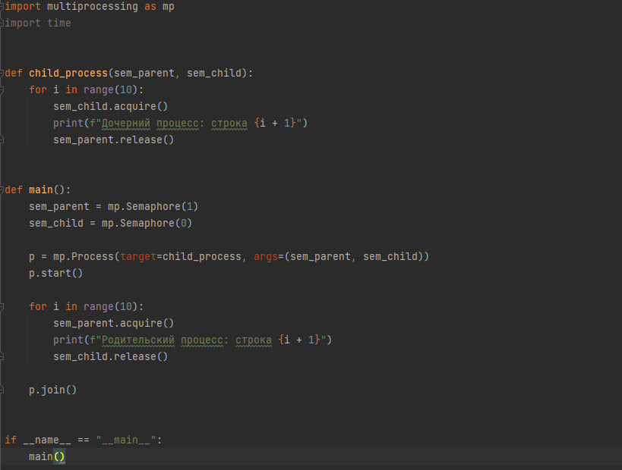

1. Синхронизированный доступ к списку

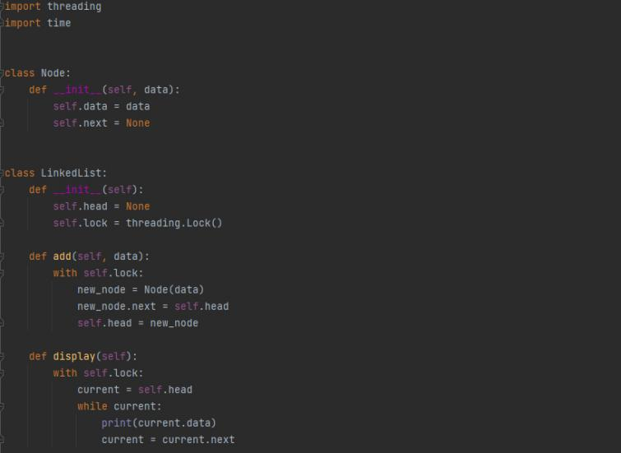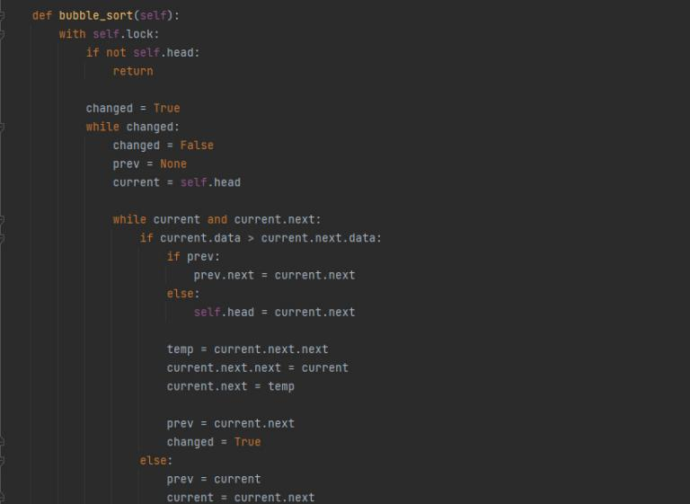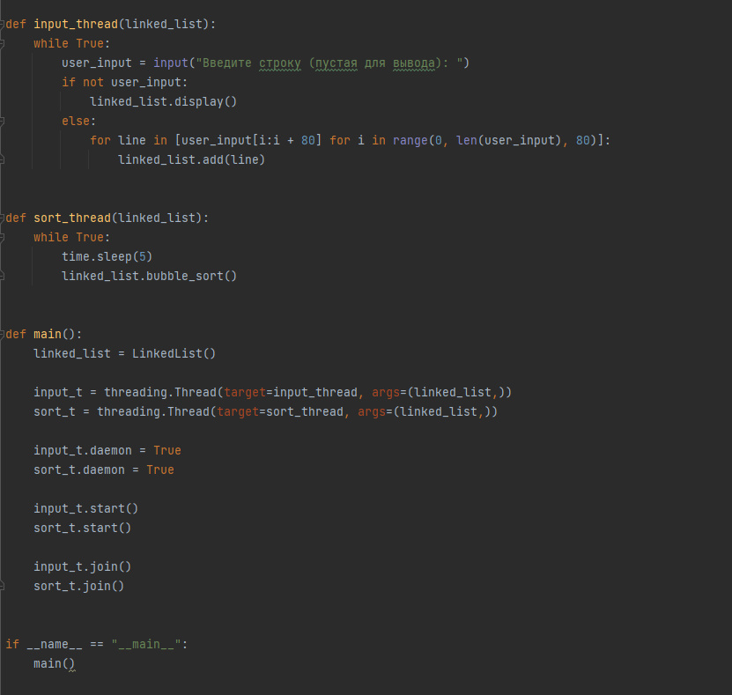

1. Список с мьютексами для каждого узла

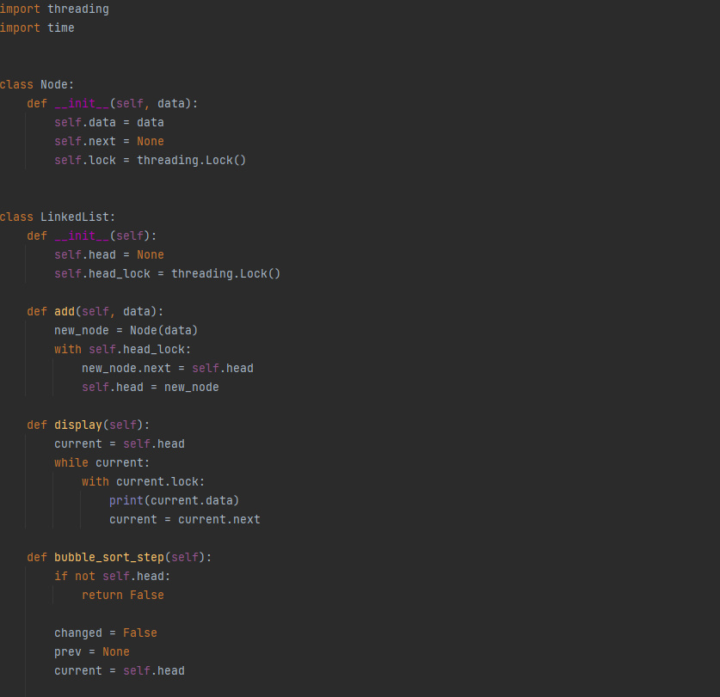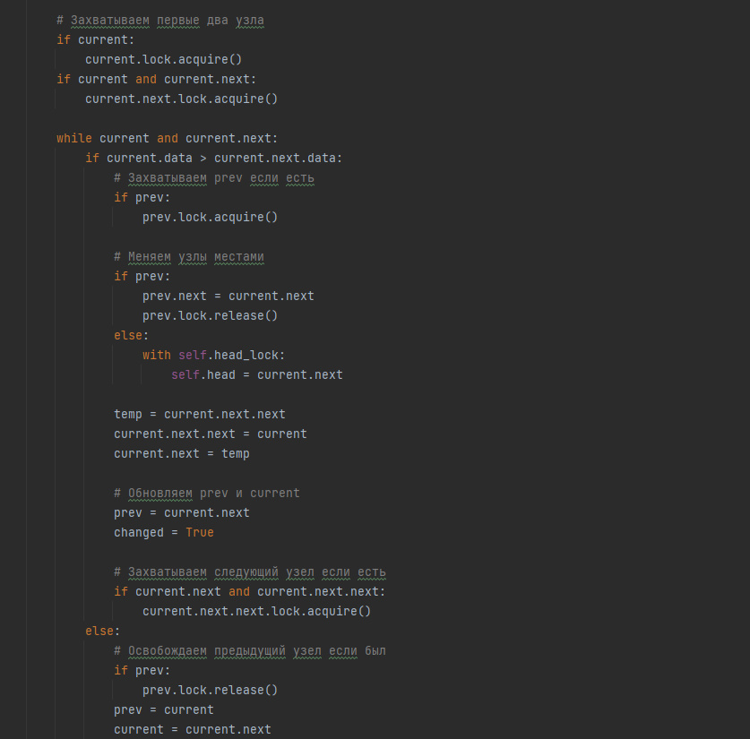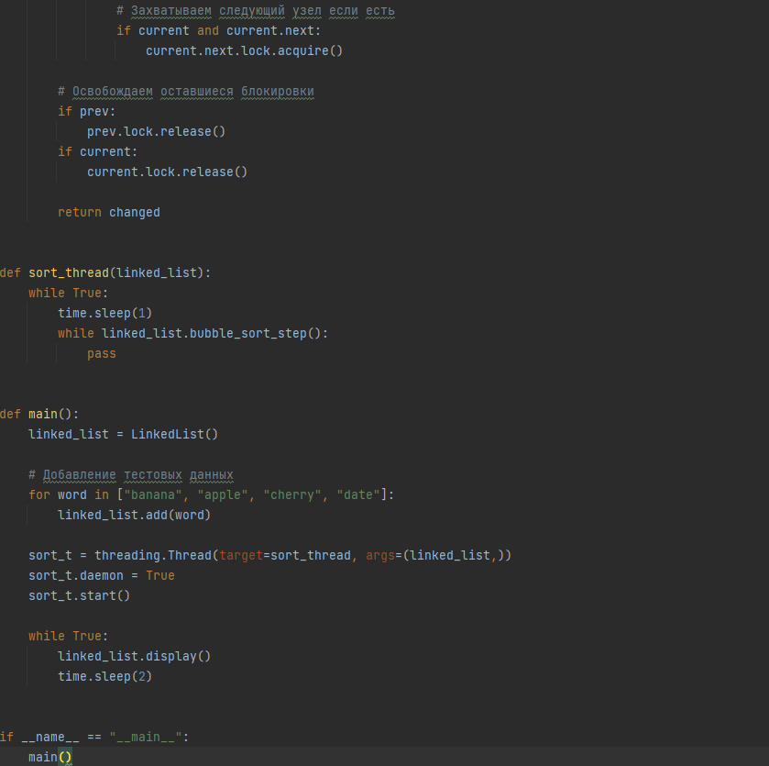

1. Пошаговая сортировка с задержкой

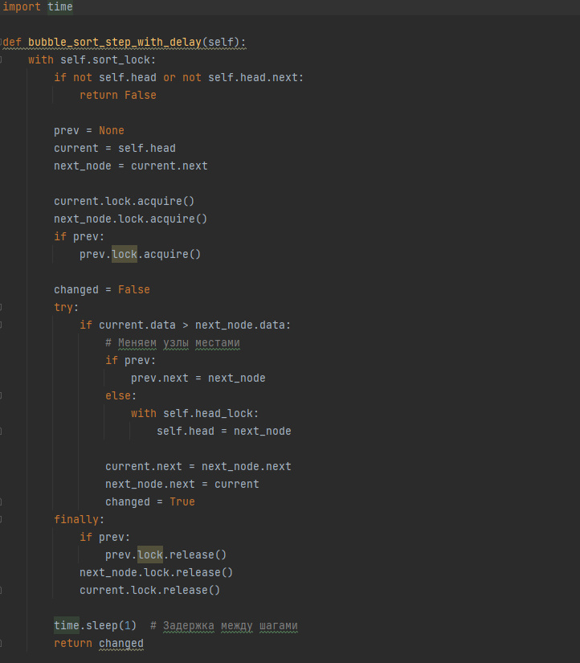

1. Блокировка чтения-записи

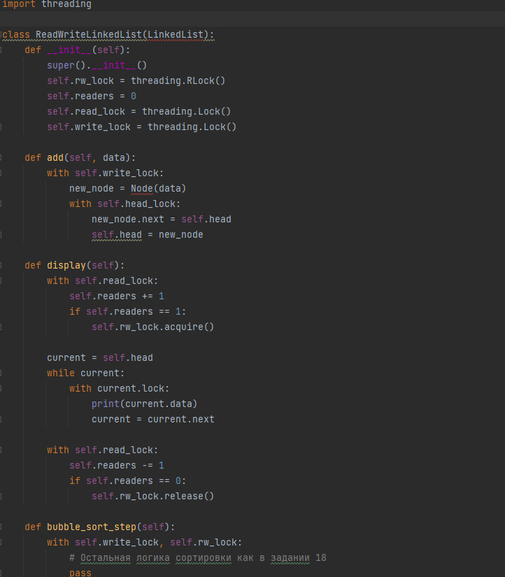

1. Блокировка чтения-записи с задержкой

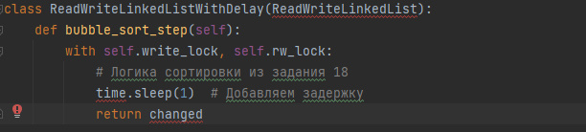

1. Обедающие философы

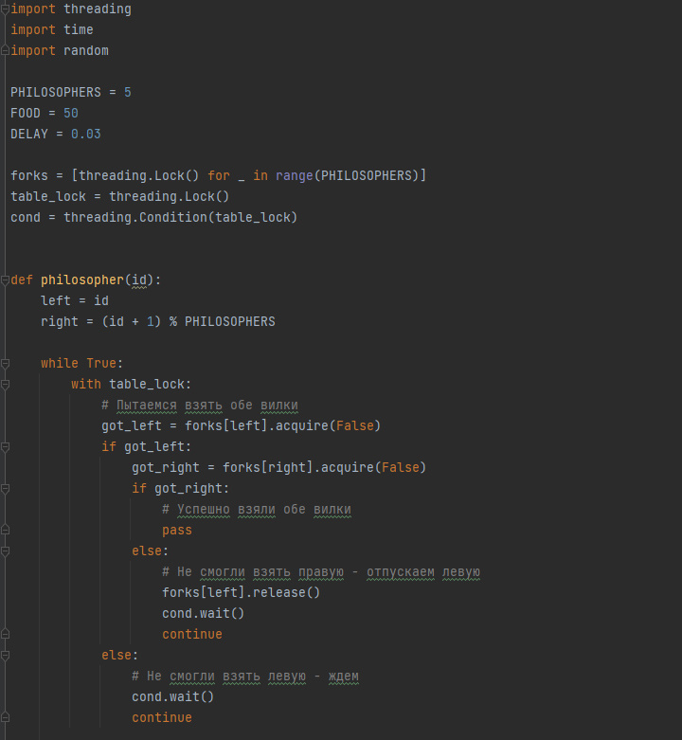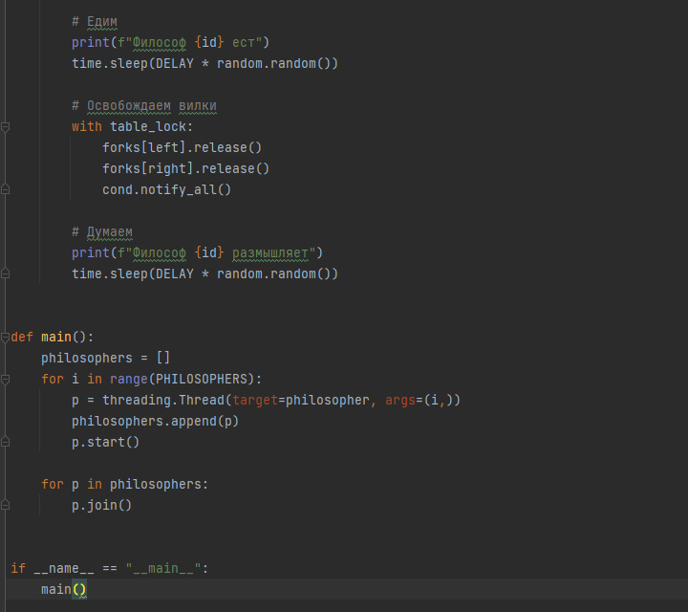

1. Sleepsort с сохранением в список

